## 2-0 表单验证（对应项目——gril）

1. 优化项目，建包

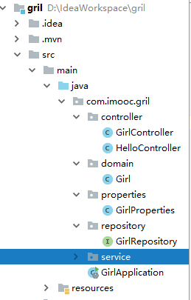

2、代码地址：git.oschina.net/liaoshixiong/girl

Git方式获取项目：复制ssh地址，到一个空目录下

git clone [git@gitee.com:liaoshixiong/girl.git](mailto:git@gitee.com:liaoshixiong/girl.git)

进入到girl项目 cd girl

切换到第二讲:git checkout –b web-2 web-2

3、参数中添加认证逻辑

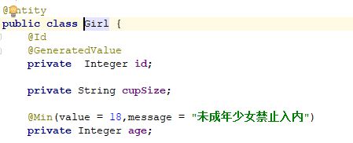

认证

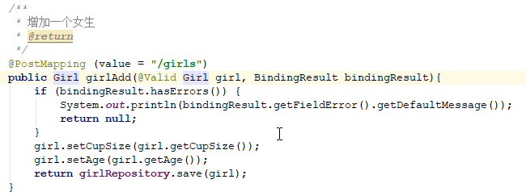

## 2-1AOP统一处理请求日志

1. AOP（面向切面）是一种编程范式，与语言无关，是一种程序设计思想
2. 添加pom依赖

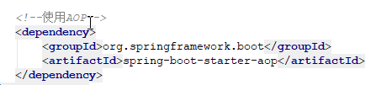

新建HttpAspect类

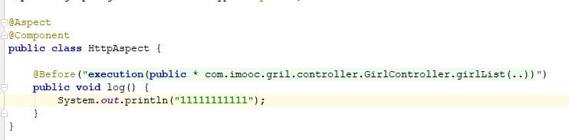

避免重复代码

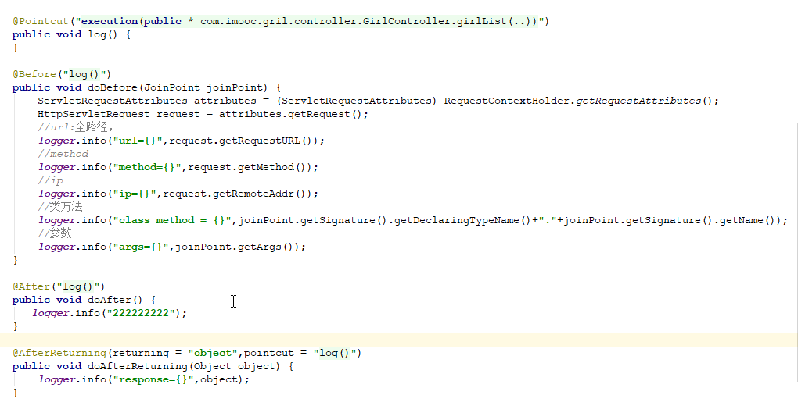

## 2-4统一异常处理

需求：

获取女生年龄判断：

小于10：返回应该上小学

大于10且小于16：返回可能在上初中

1. 定义统一返回json格式——新建Result类

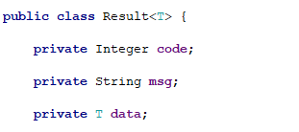

修改Controller方法

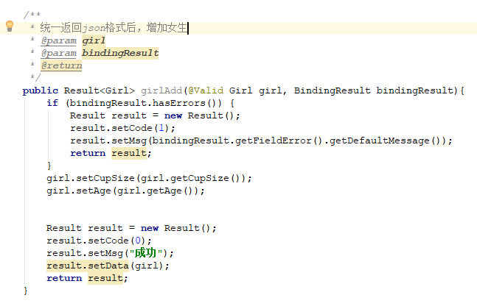

修改代码重复

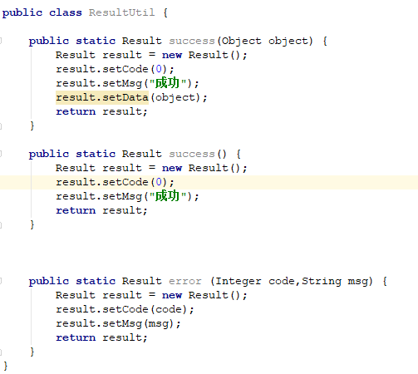

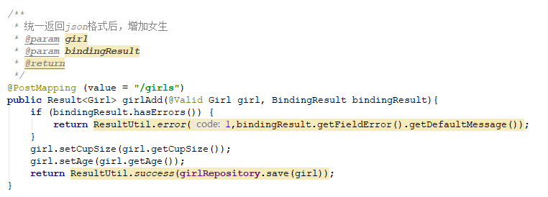

2、对返回不同年龄的处理。

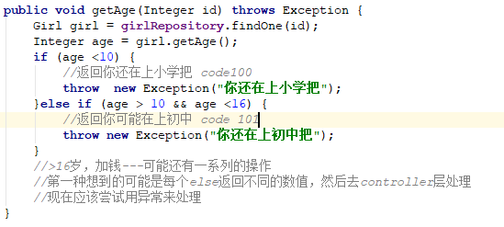

Controller层直接抛出

新建异常处理类

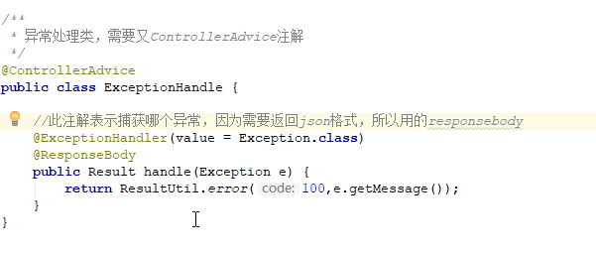

但是这种方式只能返回自定义的msg，想不同的年龄返回不同的code和message，需要自定义异常，并且抛出自定义异常

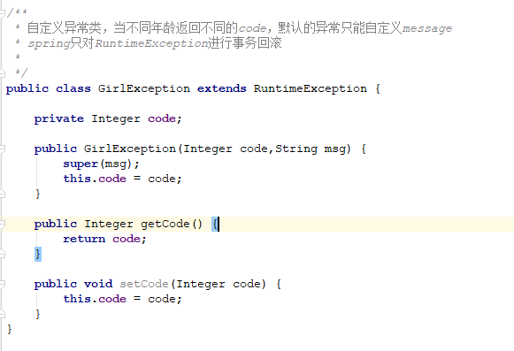

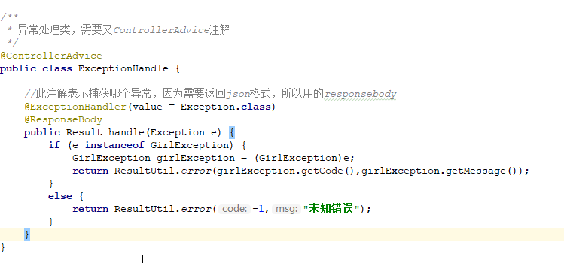

将code与msg统一管理，构建枚举类，并使用

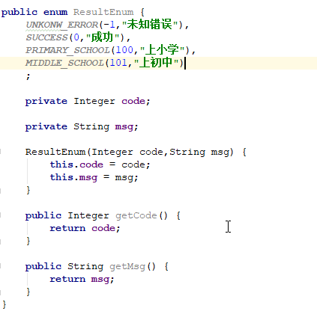

2-7单元测试

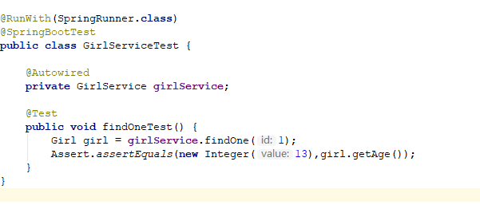

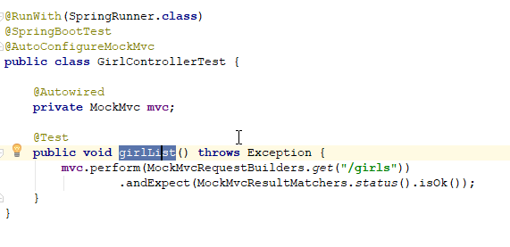

打包的时候跳过单元测试

mvn clean package –Dmaven.test.skip=true